IDEMO PRATITI JEDNOSTAVNI, POLAGANI ILI UMJERENI RITAM GLAZBE!

UKLJUČI LAPTOP,

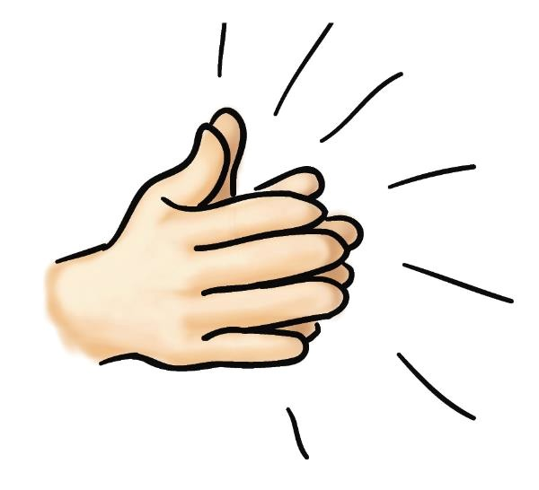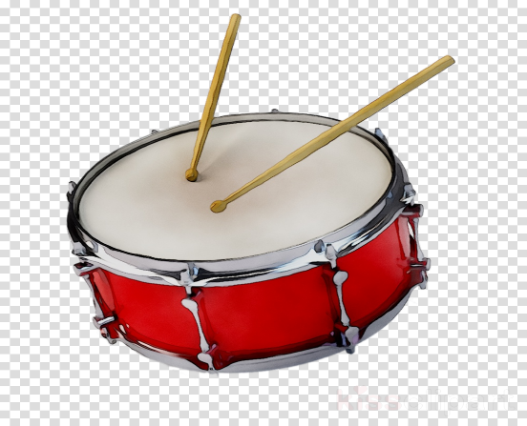
TE PRATI RITAM GLAZBE PLJESKANJEM ILI UDARALJKAMA/BUBNJEM.

